Лабораторная работа №8

«Итеративный циклический процесс»

**Задание:**

Дано действительное число число x. Получив рекуррентные выражения для вычисления элементов ряда и их суммы, вычислить $\sum_{k=0}^{∞}{\frac{{(-1)}^{k+1}}{\left(2k+1\right)!} {(\text{x}\text{/3})}^{4k+1}}$ с точностью 10 -6

Для выполнения данного задания необходимо разработать следующие методы:

public static long Lab8_Factorial(long x) – метод вычисления факториала.

public static double Lab8_MakeResult(double x, int k) – метод, который принимает два аргумента: предыдущее приближение (x) и номер итерации (k). В результате возвращается новое значение приближения.

public static void Lab8_Result (double x0, double eps, double MaxIter, DataGridView DataGrid) – метод который принимает, x0, eps, MaxIter введенное пользователем, и так же передает DataGridView для дальнейшей работы с таблицей.

Все методы необходимо разместить в DLL-библиотеке.

* 1. Формализация задачи

$$Y=\sum_{k=0}^{∞}{\frac{{(-1)}^{k+1}}{\left(2k+1\right)!} {(\text{x}\text{/3})}^{4k+1}}$$

$$a_{n}= \frac{{(-1)}^{k+1}}{(2k+1)!} {(x/3)}^{4k+1}= \frac{{(-1)}^{k}* {\left(-1\right)}^{1}* {\left(x/3\right)}^{4k}* {(x/3)}^{1}}{(2k+1)!}$$

$$a_{n+1}=\frac{{\left(-1\right)}^{\left(k+1\right)+1}}{\left(2\left(k+1\right)+1\right)!} {(x/{3)}}^{4\left(k+1\right)+1}= \\ = \frac{{\left(-1\right)}^{k}* {\left(-1\right)}^{2}}{\left(2k+2+1\right)!}{(x/{3)}}^{4k+4+1}= \\ =\frac{{\left(-1\right)}^{k}* {\left(-1\right)}^{2}* {{(x}/{3)}}^{4k}* {{(x}/{3)}}^{5}}{\left(2k\right)*\left(2k+1\right)* \left(2k+2\right)* \left(2k+3\right)}$$

$$T_{n}= \frac{a_{n+1}}{a_{n}}=\frac{\frac{{\left(-1\right)}^{k}* {\left(-1\right)}^{2}* {{(x}/{3)}}^{4k}* {{(x}/{3)}}^{5}}{\left(2k\right)*\left(2k+1\right)* \left(2k+2\right)* \left(2k+3\right) }}{\frac{{\left(-1\right)}^{k}* {\left(-1\right)}^{1}* {\left(x/3\right)}^{4k}* {\left(x/3\right)}^{1}}{\left(2k\right)* \left(2k+1\right)}}= \\ =\frac{{\left(-1\right)}^{k}* {\left(-1\right)}^{2}* {{(x}/{3)}}^{4k}* {{(x}/{3)}}^{5}}{\left(2k\right)*\left(2k+1\right)* \left(2k+2\right)* \left(2k+3\right) }*\frac{\left(2k\right)*\left(2k+1\right)}{{\left(-1\right)}^{k}* {\left(-1\right)}^{1}* {\left(x/3\right)}^{4k}* {\left(x/3\right)}^{1}}= \\ =\frac{\left(-1\right)* {{(x}/{3)}}^{4}}{\left(2k+2\right)* \left(2k+3\right) }$$

x0 – начальное значение x;

x – текущее значение;

prev_x – предыдущее значение x;

k – номер итерации;

Будем считать, что заданная точность $ε$ обеспечена, если модуль разности между текущим и предыдущим значением меньше допустимой погрешности, то есть $\left|x-prev_x\right|<ε$.

Для решения поставленной задачи необходимо реализовать метод Lab8_Result, который в качестве входных параметров получает начальное значение x0, точность $ε$, максимальное допустимое число итераций MaxIter и таблицу DataGridView для дальнейшего редактирования таблицы. Результатами работы метода является значение вычисленное по формуле. Кроме того, метод Lab8_Result должен на каждой итерации выводить в DataGridView номер итерации.

* 1. **Разработка алгоритма решения задачи.**

Схема алгоритма событийной процедуры решения задачи изображена на рисунке 1.

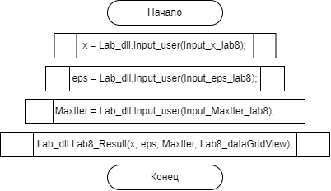

Рисунок 1 – Схема событийной процедуры.

Схема алгоритма вычисления значения по формуле.

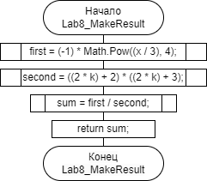

Рисунок 2 – Схема вычисления значения.

Схема алгоритма, выполняющего итерацию функции продемонстрирована на рисунке 3.

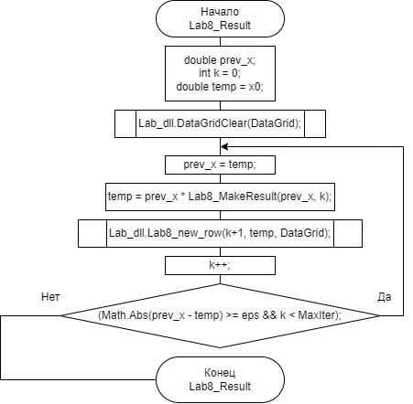

Рисунок 3 - Схема алгоритма, выполняющего итерацию функции

* 1. **Листинг программного кода.**

Основной код программы:

using Dll_lab;

using System;

using System.Collections.Generic;

using System.ComponentModel;

using System.Data;

using System.Drawing;

using System.Linq;

using System.Text;

using System.Threading.Tasks;

using System.Windows.Forms;

namespace Лабораторная_работа

{

public partial class CalcLab8 : Form

{

public CalcLab8()

{

InitializeComponent();

}

private void Lab8_exit_Click(object sender, EventArgs e)

{

this.Close();

}

private void Make_result_lab8_Click(object sender, EventArgs e)

{

double x = Lab_dll.Input_user(Input_x_lab8);

double eps = Lab_dll.Input_user(Input_eps_lab8);

double MaxIter = Lab_dll.Input_user(Input_MaxIter_lab8);

Lab_dll.Lab8_Result(x, eps, MaxIter, Lab8_dataGridView);

}

private void Input_x_lab8_KeyPress(object sender, KeyPressEventArgs e)

{

Lab_dll.Input_lab3_KeyPress(e, Input_x_lab8.Text);

}

private void Input_eps_lab8_KeyPress(object sender, KeyPressEventArgs e)

{

Lab_dll.Input_lab3_KeyPress(e, Input_eps_lab8.Text);

}

private void Input_MaxIter_lab8_KeyPress(object sender, KeyPressEventArgs e)

{

Lab_dll.Input_lab3_KeyPress(e, Input_MaxIter_lab8.Text);

}

}

}

Программные методы, которые находятся в DLL-библиотеке DLL:

public static void Lab8_new_row(int i, double x, DataGridView DGV)

{

DGV.Rows.Add(i.ToString("F1"), x.ToString("F9")); // ?

}

public static double Lab8_MakeResult(double x, int k)

{

double first = (-1) * Math.Pow((x / 3), 4);

double second = ((2 * k) + 2) * ((2 * k) + 3);

double sum = first / second;

return sum;

}

public static void Lab8_Result(double x0, double eps, double MaxIter, DataGridView DataGrid)//, out double temp)

{

double prev_x;

int k = 0;

double temp = x0;

Lab_dll.DataGridClear(DataGrid);

do

{

prev_x = temp; // Сохраняем прошлое значение

temp = prev_x * Lab8_MakeResult(prev_x, k); // Рассчитываем

Lab_dll.Lab8_new_row(k+1, temp, DataGrid);

k++;

}

while (Math.Abs(prev_x - temp) >= eps && k < MaxIter);

}

}

} }

* 1. Результат работы программы.

Задание лабораторной работы представлено на рисунке 4.

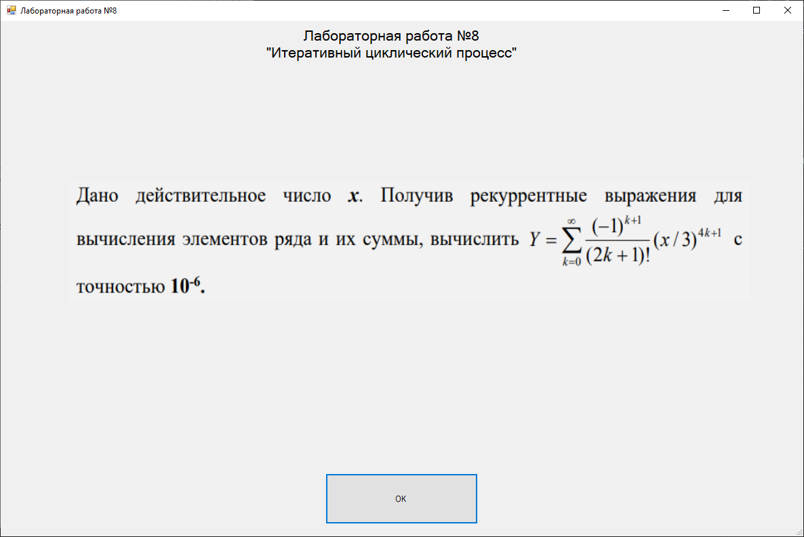

Рисунок 4 – Задание лабораторной работы

Результат работы программы представлен на рисунке 5.

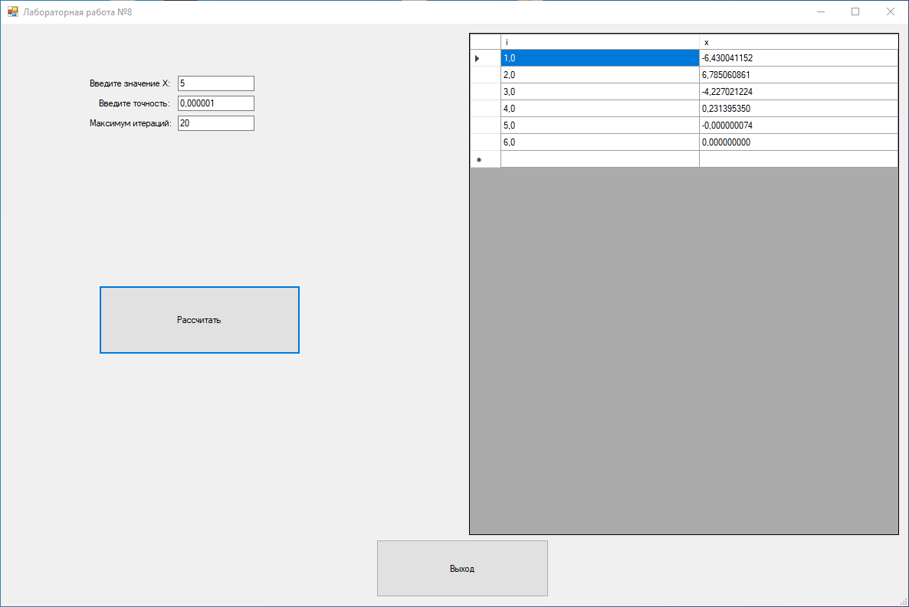

Рисунок 5 – Результат работы

**Вывод:**

Результат, полученный при использовании функции из библиотеки, и результат с установленной точностью практически идентичны.

СПИСОК ИСПОЛЬЗОВАННЫХ ИСТОЧНИКОВ

1. Гуриков, С. Р. Введение в программирование на языке Visual C#: учебное пособие / С. Р. Гуриков. — Москва: ФОРУМ: ИНФРА-М, 2019. — 447 с. — (Среднее профессиональное образование). - ISBN 978-5-00091-540-0. - Текст: электронный. - URL: <https://znanium.com/catalog/product/1012397> (дата обращения: 08.12.2023).

2. ГОСТ 7.32-2017. Межгосударственный стандарт. Система стандартов по информации, библиотечному и издательскому делу. Отчет о научно-исследовательской работе. Структура и правила оформления" (введен в действие Приказом Росстандарта от 24.10.2017 N 1494-ст) (дата обращений 08.12.2023).

3. ГОСТ 19.701-90 (ИСО 5807-85) “Единая система программной документации СХЕМЫ АЛГОРИТМОВ, ПРОГРАММ, ДАННЫХ И СИСТЕМ Обозначения условные и правила выполнения”. (дата обращения 08.12.2023).